Resolución del Pleno del Instituto de Transparencia, Acceso a la Información Pública y Protección de Datos Personales del Estado de México y Municipios, con domicilio en Metepec, México, a doce de diciembre de dos mil dieciocho.

VISTO el expediente electrónico formado con motivo del recurso de revisión número 03995/INFOEM/IP/RR/2018, interpuesto por el C. XXXXXXXXXXXXXXXX en lo sucesivo el Recurrente, en contra de la falta de respuesta del Ayuntamiento de Tultitlán en lo subsecuente el Sujeto Obligado, se procede a dictar la presente resolución.

A N T E C E D E N T E S

PRIMERO. De la Solicitud de Información.
Con fecha veinticuatro de septiembre de dos mil dieciocho, el Recurrente presentó a través del Sistema de Acceso a la Información Mexiquense (en lo subsecuente SAIMEX), ante el Sujeto Obligado, solicitud de acceso a la información pública registrada bajo el número de expediente 00133/TULTITLA/IP/2018, mediante la cual solicitó información en el tenor siguiente:
“EL 15 DE AGOSTO DEL AÑO EN CURSO EL C. GOBERNADOR DEL ESTADO DE MÉXICO INAUGURO “el Primer Congreso Internacional de Prevención Social de la Violencia y Delincuencia” e informo que “SE HAN DIAGNOSTICADO “140 colonias de 28 municipios mexiquenses, en los cuales se concentran más del 70 por ciento de los delitos que se cometen en la entidad”, siendo el municipio de Tultitlan uno de los 28 municipios problema, POR LO QUE DE CONFORMIDAD CON el articulo 12 y el TITULO QUINTO, artículo 92 fracción XXXII, entre otras de la Ley de Transparencia y Acceso a la Información Pública del Estado de México y Municipios y los LINEAMIENTOS GENERALES EN MATERIA DE CLASIFICACIÓN Y DESCLASIFICACIÓN DE LA INFORMACIÓN, ASÍ COMO PARA LA ELABORACIÓN DE VERSIONES PÚBLICAS; Capítulos VI y IX, SE ME ENVIE VIA SAIMEX LA INFORMACIÓN PÚBLICA SIGUIENTE; 1.- EL listado de colonias detectadas donde se concentra el mayor número de delitos en el municipio de Tultitlan, Mex. 2.- EL DIAGNOSTICO O LOS DIAGNÓSTICOS REALIZADOS EN LAS colonias detectadas donde se concentra el mayor número de delitos en el municipio de Tultitlan, Mex. 3.- LA ESTRATEGIA O ESTRATEGIAS QUE SE LLEVARAN O SE LLEVAN A CABO EN ESTAS colonias de Tultitlan en concordancia con el Gobierno del Estado.” [Sic]
Modalidad de entrega: a través del SAIMEX.

SEGUNDO. De la respuesta del Sujeto Obligado.
Del expediente electrónico que obra en SAIMEX, se observa que el Sujeto Obligado fue omiso en dar respuesta a la solicitud de información.

TERCERO. Del recurso de revisión.
En fecha diecisiete de octubre de dos mil dieciocho, el Recurrente interpuso recurso de revisión, el cual fue registrado en el SAIMEX con el expediente número 03995/INFOEM/IP/RR/2018, manifestando lo siguiente:
Acto Impugnado:
“LA FALTA DE RESPUESTA A MI SOLICITUD DE INFORMACION” (Sic)
Razones o Motivos de Inconformidad:
“Han transcurrido mas de 15 días hábiles sin que el sujeto obligado de contestación a mi solicitud de información, violentándose en mi perjuicio el DERECHO HUMANO A LA INFORMACIÓN consagrado en articulo 6 de la Constitución Política de los Estados Unidos Mexicanos” (Sic)

CUARTO. Del turno del recurso de revisión.
El medio de impugnación le fue turnado a la Comisionada Zulema Martínez Sánchez, en términos del arábigo 185 fracción I de la Ley de Transparencia y Acceso a la Información Pública del Estado de México y Municipios, mismo que, en fecha veintitrés de octubre de dos mil dieciocho, se admitió en la vía interpuesta, poniendo el expediente a disposición de las partes para que, en un plazo máximo de siete días, manifestaran lo que a su derecho corresponda a efecto de ofrecer pruebas, informe justificado y presentar alegatos, con fundamento en el artículo 185 fracciones I, II y IV de la Ley de Transparencia y Acceso a la Información Pública del Estado de México y Municipios.

QUINTO. De la etapa de instrucción.
Dentro del plazo otorgado a las partes para emitir sus manifestaciones dentro del presente medio de impugnación, de las constancias que obran en el SAIMEX se advierte que a través de los archivos electrónicos denominados “COMISARIA.pdf” y “RECURSO 3995.zip”, el Sujeto Obligado presentó sus manifestaciones el día uno de noviembre de dos mil dieciocho, mismos que se pusieron a la vista del recurrente de conformidad con la fracción III del artículo 185 de la Ley de Transparencia y Accesos a la Información Pública del Estado de México y Municipios; por su parte, el Recurrente las presentó el siete del mismo mes y año a través del archivo electrónico denominado “316.pdf”; lo anterior, aunado a lo vertido por ambas partes en sus respectivos apartados de comentarios tal y como a continuación se muestra:

Así, no habiendo prueba pendiente por desahogar ni documentos que integrar al expediente electrónico, en fecha nueve de noviembre de dos mil dieciocho, mediante acuerdo de la Comisionada Zulema Martínez Sánchez, se decretó el cierre del periodo de instrucción, en términos del artículo 185 fracción VI de la Ley de Transparencia y Acceso a la Información Pública del Estado de México y Municipios.

SEXTO. De la ampliación del término para resolver.
En fecha seis de diciembre de dos mil dieciocho, se amplió el término para resolver el recurso de revisión en términos del artículo 181 párrafo tercero de la Ley de Transparencia y Acceso a la Información Pública del Estado de México y Municipios por un plazo de quince días hábiles; y

C O N S I D E R A N D O

PRIMERO. De la competencia.
Este Instituto de Transparencia, Acceso a la Información Pública y Protección de Datos Personales del Estado de México y Municipios es competente para conocer y resolver el presente recurso de revisión, de conformidad con los artículos: 6, fracción IV de la Constitución Política de los Estados Unidos Mexicanos; 5, párrafos vigésimo, vigésimo primero y vigésimo segundo, fracción IV de la Constitución Política del Estado Libre y Soberano de México; 1, 2 fracción II, 13, 29, 36 fracciones II y III, 176, 178, 179, 181 párrafo tercero, 185, 188 y 194 de la Ley de Transparencia y Acceso a la Información Pública del Estado de México y Municipios; 9, fracciones I y XXIV, 11 y 14 fracción I del Reglamento Interior del Instituto de Transparencia, Acceso a la Información Pública y Protección de Datos Personales del Estado de México y Municipios.

SEGUNDO. Sobre los alcances del recurso de revisión.
Anterior a todo debe destacarse que el recurso de revisión tiene el fin y alcance que señalan los numerales 176, 179, 181 párrafo cuarto, 194 y 195 y demás aplicables de la Ley de Transparencia y Acceso a la Información Pública del Estado de México y Municipios vigente y será analizado conforme a las actuaciones que obren en el expediente electrónico con la finalidad de reparar cualquier posible afectación al derecho de acceso a la información pública y garantizando el principio rector de máxima publicidad.

TERCERO. De las causas de improcedencia.
En el procedimiento de acceso a la información y de los medios de impugnación de la materia, se advierten diversos supuestos de procedibilidad, los cuales deben estudiarse con la finalidad de dar cumplimiento a los principios de legalidad y objetividad inmersos en el artículo 9 de Ley de Transparencia y Acceso a la Información Pública del Estado de México y Municipios, en correlación con la seguridad jurídica que debe generar lo actuado ante este Organismo garante.
Siendo facultad de este Órgano entrar al estudio de las causas de improcedencia que hagan valer las partes o que se adviertan de oficio por este Resolutor y por ende objeto de análisis previo al estudio de fondo del asunto, en los presupuestos procesales sobre el inicio o trámite de un proceso, generando eficacia jurídica en las resoluciones, máxime que se trata de una figura procesal adoptada en la ley de la materia, la cual impide su estudio y resolución cuando una vez admitido el recurso de revisión se advierta una causa de improcedencia que permita sobreseer el recurso de revisión, sin estudiar el fondo del asunto; circunstancias anteriores que no son incompatibles con el derecho de acceso a la justicia, ya que éste no se coarta por regular causas de improcedencia y sobreseimiento con tales fines.
Así las cosas, del análisis del expediente electrónico no se advierte ninguna causa de improcedencia que se actualice, ni mucho menos alguna hecha valer por alguna de las partes, procediendo al estudio del fondo del asunto, en los siguientes términos.

CUARTO. Estudio y resolución del asunto.
Antes del entrar al estudio, cabe precisar que el Sujeto Obligado no realizó pronunciamiento alguno, pues no se debe perder de vista que el objeto del presente fallo nace a la vida jurídica en el momento en el que el particular reviste la figura de Recurrente interponiendo dicho medio de impugnación, el cual tiene como motivo de inconformidad la omisión de la autoridad en dar respuesta a su solicitud, en consecuencia se actualizándose las hipótesis señaladas en las fracciones I y VII del artículo 179 de la Ley de Transparencia y Acceso a la Información Pública del Estado de México y Municipios, resultando procedente la interposición del recurso de revisión cuando no se dé respuesta a una solicitud de información.
Así las cosas, ante la omisión del Sujeto Obligado para dar respuesta a la
Recurrente, se advierte que en la doctrina se le conoce como negativa ficta, figura jurídica cuya esencia consiste en atribuir un efecto negativo al silencio de la autoridad administrativa frente a las instancias y solicitudes que hagan los particulares.
En este sentido la negativa ficta constituye una presunción legal, en el entendido de que donde no hubo respuesta por parte del Sujeto Obligado, existe una resolución de rechazo ante la solicitud del ciudadano; ya que efectivamente, dicha figura se encuentra íntimamente vinculada con el Derecho al Acceso de Información, consagrado en nuestra Carta Magna, es por ello que constituye un instrumento que garantiza la posibilidad de defensa del particular en contra de la incertidumbre jurídica y que tiende a realizar ese Estado de Derecho en el que, el particular, tiene siempre una vía de defensa.
En este sentido en el marco del derecho de acceso a la información pública, la figura de la negativa ficta brinda al ciudadano la oportunidad de inconformarse en los casos en que estime violentado su derecho; en consecuencia, resulta indispensable subrayar que el derecho de acceso a la información pública, implica que cualquier persona conozca la información contenida en los documentos que se encuentren en los archivos de los Sujetos Obligados, conforme a los artículos 4, 12, 24 último párrafo y 160 de la Ley local en la materia, que a la letra citan:
“Artículo 4. El derecho humano de acceso a la información pública es la prerrogativa de las personas para buscar, difundir, investigar, recabar, recibir y solicitar información pública, sin necesidad de acreditar personalidad ni interés jurídico.
Toda la información generada, obtenida, adquirida, transformada, administrada o en posesión de los sujetos obligados es pública y accesible de manera permanente a cualquier persona, en los términos y condiciones que se establezcan en los tratados internacionales de los que el Estado mexicano sea parte, en la Ley General, la presente Ley y demás disposiciones de la materia, privilegiando el principio de máxima publicidad de la información. Solo podrá ser clasificada excepcionalmente como reservada temporalmente por razones de interés público, en los términos de las causas legítimas y estrictamente necesarias previstas por esta Ley.
Los sujetos obligados deben poner en práctica, políticas y programas de acceso a la información que se apeguen a criterios de publicidad, veracidad, oportunidad, precisión y suficiencia en beneficio de los solicitantes.
Artículo 12. Quienes generen, recopilen, administren, manejen, procesen, archiven o conserven información pública serán responsables de la misma en los términos de las disposiciones jurídicas aplicables.
Los sujetos obligados sólo proporcionarán la información pública que se les requiera y que obre en sus archivos y en el estado en que ésta se encuentre. La obligación de proporcionar información no comprende el procesamiento de la misma, ni el presentarla conforme al interés del solicitante; no estarán obligados a generarla, resumirla, efectuar cálculos o practicar investigaciones.
…
Artículo 24.
…
Los sujetos obligados solo proporcionarán la información pública que generen, administren o posean en el ejercicio de sus atribuciones.”
…
Artículo 160. Los sujetos obligados deberán otorgar acceso a los documentos que se encuentren en sus archivos o que estén obligados a documentar de acuerdo con sus facultades, competencias o funciones en el formato que el solicitante manifieste, de entre aquellos formatos existentes, conforme a las características físicas de la información o del lugar donde se encuentre así lo permita.
En caso que la información solicitada consista en bases de datos se deberá privilegiar la entrega de la misma en formatos abiertos.”
(Sic)
Así que la obligación de los Sujetos Obligados de dar acceso a la información pública que generen, administren o posean, se tendrá por cumplida cuando el solicitante tenga a su disposición la información requerida, o cuando realice la consulta de la misma en el lugar que ésta se localice, de acuerdo a lo señalado por el artículo 166 de la Ley local en la materia, que se reproduce de la siguiente forma:
Artículo 166. La obligación de acceso a la información pública se tendrá por cumplida cuando el solicitante tenga a su disposición la información requerida, o cuando realice la consulta de la misma en el lugar en el que ésta se localice.
De lo anterior, conforme a las acciones del Sujeto Obligado, se establece que éste vulnera el derecho de acceso a la información pública del Recurrente, toda vez que no entrega respuesta a la solicitud de información presentada, de conformidad a lo establecido en los artículos 24 fracción XI, y 166 de la ley local en la materia, y que señalan:
Artículo 24. Para el cumplimiento de los objetivos de esta Ley, los sujetos obligados deberán cumplir con las siguientes obligaciones, según corresponda, de acuerdo a su naturaleza:
...
XI. Dar acceso a la información pública que le sea requerida, en los términos de la Ley General, esta Ley y demás disposiciones jurídicas aplicables;
No obstante, durante la etapa de instrucción del presente medio de impugnación, el Sujeto Obligado realizó la siguiente manifestación a través del archivo electrónico denominado COMISARIA.pdf:
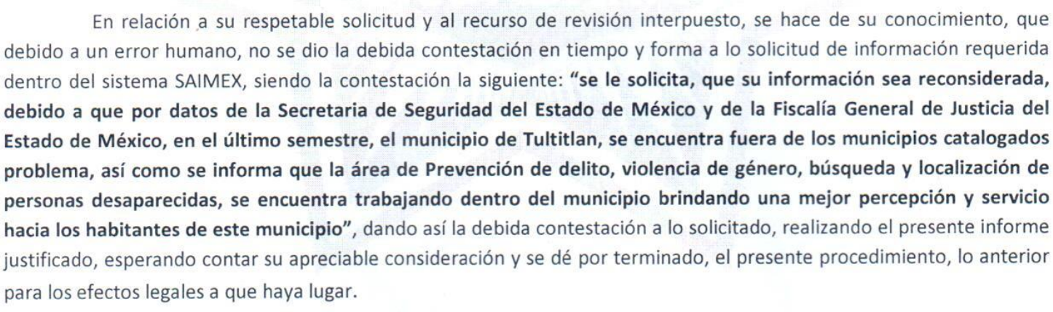
De lo anterior se debe notar que el Sujeto Obligado solicita del Recurrente reconsidere la información solicitada, toda vez que mediante datos proporcionados por la Secretaría de Seguridad y de la Fiscalía General de Justicia ambos del Estado de México, resulta ser que en el último trimestre el Municipio de Tultitlán se encuentra fuera de la lista de los municipios catalogados como problemáticos. Cabe enfatizar que el Sujeto Obligado no expuso ningún tipo de información para sustentar su dicho.
Por su parte, el Recurrente manifestó lo siguiente:
”El Comisario de Seguridad no se encuentra bien informado, adjunto documento de la Secretaria de Seguridad del Estado de Mexico donde en el listado de municipios se encuentra Tultitlan” (SIC)
Adjuntando para tal efecto el archivo electrónico denominado 316.pdf, el cual se inserta a continuación:

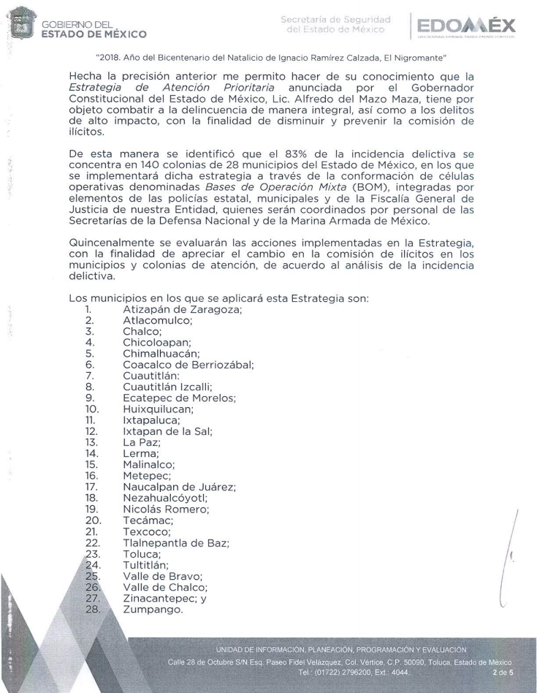
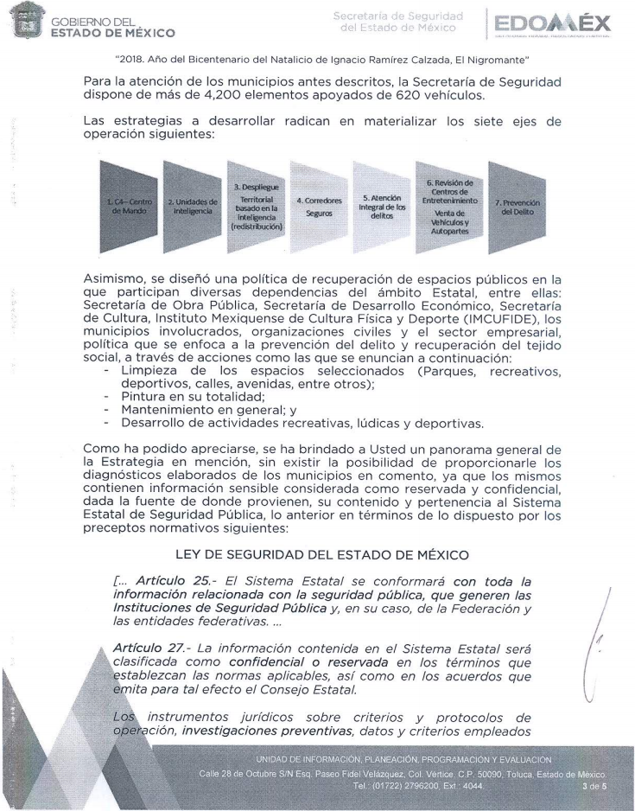
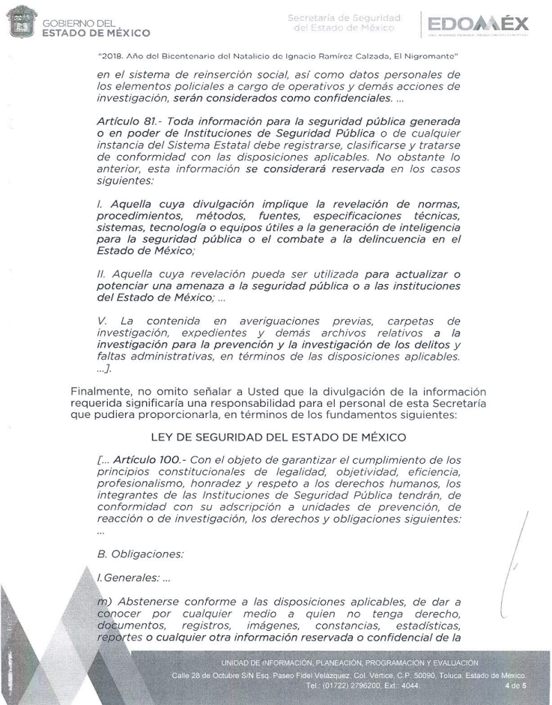
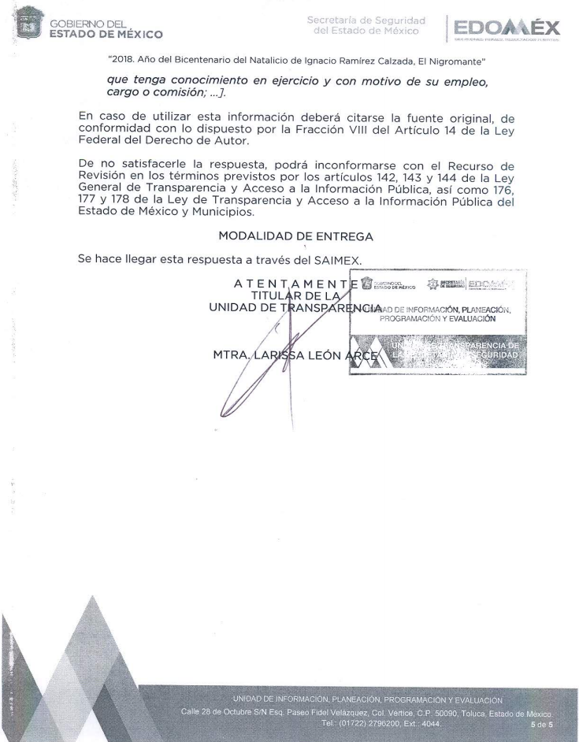
De lo insertado se advierte que el 19 de septiembre del presente año, la titular de la unidad de transparencia de la Secretaría de Seguridad del Estado de México le hizo saber entre otras cosas al ahora Recurrente el listado de los municipios que figuran dentro de las estrategias de atención prioritaria, entre los cuales se encuentra localizado en el numeral 24 el Municipio de Tultitlán.
Por lo anterior, resulta que el Recurrente solicita del Municipio de Tultitlán saber las colonias detectadas con mayor índice de criminalidad, sus diagnósticos realizados y las estrategias que se llevarán a cabo para atender la problemática, exponiendo para tales efectos un informe de la Secretaría de Seguridad del Estado de México en donde se aprecia que Tultitlán tiene colonias que se encuentran inmersas en las estrategias de atención prioritaria; por su parte, el Sujeto Obligado durante la etapa de instrucción se limitó a decir que en su Municipio ya no se encuentran zonas catalogadas como problemáticas sin aportar ningún medio de convicción; por lo tanto, para integrar la Litis en el presente asunto se considera necesario valorar los elementos aportados por las partes, siendo a todas luces que lo vertido por el Recurrente adquiere mayor peso sobre la respuesta del Sujeto Obligado toda vez que el informe de la Secretaría de Seguridad del Estado de México fue emitido solo cuatro días antes de la presentación de la solicitud de información que nos ocupa; además, contempla de manera clara y precisa no solo los municipios que integran las estrategias de atención prioritaria sino que explica claramente en qué consisten dichas estrategias así como las autoridades que están obligadas a desarrollarlas, entre las cuales se encuentran las autoridades municipales.
Por lo anterior, tomando en consideración que determinadas zonas del municipio de Tultitlan efectivamente forman parte de las Estrategias de Atención Prioritaria implementadas por el Gobierno Estatal para combatir la delincuencia de manera integral, así como los delitos de alto impacto, resulta procedente ordenar al Sujeto Obligada atender debidamente la solicitud de información que atañe.
Para la debida atención de la solicitud de información, el Sujeto Obligado deberá contemplar si hacer pública la información solicitada no pondría en riesgo la seguridad pública de su municipio, ya que lo que se busca es recomponer el tejido social en lugares de alta incidencia delictiva o factores de riesgo; consecuentemente, no debe pasar inadvertido que la documentación en la que pudiera obrar lo solicitado, existe la posibilidad de contener información policiaca sobre los diagnósticos y estrategias para combatir la delincuencia; siendo así, ha sido criterio del Pleno de este Instituto que la información sobre la seguridad pública puede actualizar el supuesto de reserva establecido en el artículo 140, fracción I, de la Ley de Transparencia y Acceso a la Información Pública del Estado de México y Municipios, referente a comprometer la seguridad pública.
En ese sentido, el artículo 49, fracción II, de la Ley en cita, establece la atribución del Comité de Transparencia de los Sujetos Obligados para confirmar o revocar la clasificación realizada por los titulares de las áreas de los sujetos obligados; el artículo 128 del mismo ordenamiento, precisa que para motivar la clasificación de la información reservada, se deberán señalar las razones, motivos o circunstancias especiales que llevaron al Sujeto Obligado a concluir que el caso particular se ajusta al supuesto normativo y aplicar una prueba de daño.
Ahora bien, en atención a lo indicado por el artículo 129 de la Ley de Transparencia y Acceso a la Información Pública del Estado de México y Municipios, en la aplicación de la prueba de daño, el Sujeto Obligado deberá precisar las razones objetivas por las que la apertura de la información generaría una afectación, justificando que:
- La divulgación de la información representa un riesgo real, demostrable e identificable del perjuicio significativo al interés público o a la seguridad pública;
- El riesgo de perjuicio que supondría la divulgación supera el interés público general de que se difunda; y
- La limitación se adecua al principio de proporcionalidad y representa el medio menos restrictivo disponible representa el medio menos restrictivo disponible para evitar el perjuicio.
El artículo 130 de la Ley de referencia, establece que los sujetos obligados podrán aplicar las excepciones al derecho de acceso de información cuando acrediten la procedencia para los casos de reserva o confidencialidad previstas en la Ley de la materia. Por consiguiente, al clasificar la información como reservada será necesario que se funde y motive la clasificación de la información a través de una prueba de daño.
Por su parte, se deberá considerar el décimo octavo y el décimo noveno de los Lineamientos Generales en Materia de Clasificación y Desclasificación de la Información, así como para la Elaboración de Versiones Públicas, aplicables a todos los sujetos obligados, publicados en el Diario Oficial de la Federación, el quince de abril de dos mil dieciséis, los cuales indican lo siguiente:
“Décimo octavo. De conformidad con el artículo 113, fracción I de la Ley General, podrá considerarse como información reservada, aquella que comprometa la seguridad pública, al poner en peligro las funciones a cargo de la Federación, la Ciudad de México, los Estados y los Municipios, tendientes a preservar y resguardar la vida, la salud, la integridad y el ejercicio de los derechos de las personas, así como para el mantenimiento del orden público.
Se pone en peligro el orden público cuando la difusión de la información pueda entorpecer los sistemas de coordinación interinstitucional en materia de seguridad pública, menoscabar o dificultar las estrategias contra la evasión de reos; o menoscabar o limitar la capacidad de las autoridades encaminadas a disuadir o prevenir disturbios sociales.
Asimismo, podrá considerarse como reservada aquella que revele datos que pudieran ser aprovechados para conocer la capacidad de reacción de las instituciones encargadas de la seguridad pública, sus planes, estrategias, tecnología, información, sistemas de comunicaciones.
Décimo noveno. De conformidad con el artículo 113, fracción I de la Ley General, podrá considerarse como información reservada que compromete la defensa nacional, aquella que difunda, actualice o potencialice un riesgo o amenaza que ponga en peligro las misiones generales del Ejército, Fuerza Aérea Mexicana o Armada de México, relacionadas con la defensa del Estado mexicano, para salvaguardar la soberanía y defender la integridad, y permanencia del territorio nacional.
Asimismo, podrá considerarse como reservada aquella que revele datos que pudieran ser aprovechados para conocer la capacidad de reacción del Estado, sus planes, o uso de tecnología, información y producción de los sistemas de armamento y otros sistemas militares incluidos los sistemas de comunicaciones.”
Para ahondar en lo anterior, es importante resaltar los argumentos que el Ministro José Cossío Díaz, expresó en su Voto Particular del Recurso de Revisión en Materia de Seguridad Nacional número 1/2015 (consultable en la dirección electrónica http://www2.scjn.gob.mx/ConsultaTematica/PaginasPub/DetallePub.aspx?AsuntoID=187344) , que, si bien es cierto no se encuentra íntimamente relacionado con la materia de seguridad pública, lo cierto es que brinda luz sobre el tratamiento particular que debe regir toda excepción del ejercicio del derecho de acceso a la información, tal como se muestran a continuación:
a) El derecho de acceso a la información pública gubernamental debe ser el enfoque principal del recurso. Tomando en consideración que el derecho se rige por el principio de máxima publicidad en la divulgación de información, los supuestos para la reserva de información deben ser interpretados de manera restrictiva. Por ello, el análisis no debe versar sobre el concepto abstracto de seguridad nacional, sino concretamente sobre la amplitud del ejercicio de un derecho humano frente a las condiciones de seguridad nacional establecidas en el mismo artículo 6 de la Constitución y desarrolladas en las leyes aplicables.
…”
Así, de lo anterior se desprende que, para determinar si cierta información es de carácter reservado, se debe partir de la amplitud del derecho de acceso a la información frente a las condiciones de seguridad pública que imperan en un municipio. En otras palabras, debe verificarse si dar a conocer los documentos en los que conste lo solicitado obstaculiza la ejecución de las estrategias en materia de seguridad pública o bien, expone la seguridad del cuerpo policiaco.
De tal suerte y de ser el caso, será indispensable que se acredite la prueba de daño a partir de las circunstancias particulares del Ayuntamiento, para que la información deba ser considerada como reservada en términos del artículo 140, fracción I, de la Ley de la materia; por lo que, se deberá entregar el acuerdo de clasificación emitido por el Comité de Transparencia en el que se clasifique lo solicitado como información reservada de manera total o parcial.
En ese sentido, conforme al artículo 3°, fracción XLV, relacionado con el 137, ambos de la Ley de Transparencia y Acceso a la Información Pública del Estado de México y Municipios, cuando un documento contenga información pública y reservada o confidencial, la Unidad de Transparencia para efectos de atender al requerimiento informativo, deberá elaborar una versión Pública en la que se testen las partes o secciones clasificadas, indicando su contenido de manera genérica y fundando y motivando su clasificación.
Finalmente, no pasa inadvertido para este Órgano Resolutor, la omisión del Sujeto Obligado de dar trámite a la solicitud de información del Recurrente y a su vez, de proporcionar la respuesta a su solicitud de acceso a la información pública, lo que en estricto sentido, podría ser considerado como infracciones a la Ley de Transparencia y Acceso a la Información Pública del Estado de México y Municipios; sin embargo, si bien es cierto, la imposición de medidas de apremio al Sujeto Obligado no es materia del presente medio de impugnación, también lo es, lo establecido en el artículo 36 fracción X de la Ley de la materia, por tanto, se ordena dar vista al Titular de la Contraloría Interna y Órgano de Control y Vigilancia de este Instituto, de conformidad con el artículo 190 de la Ley de Transparencia y Acceso a la Información Pública del Estado de México y Municipios, a efecto de que determine lo conducente.
De lo anterior expuesto resultan fundados los motivos de inconformidad que arguye el Recurrente, por ello con fundamento en el artículo 186 fracción IV de la Ley de Transparencia y Acceso a la Información Pública del Estado de México y Municipios, este Pleno:

RESUELVE
PRIMERO. Resultan fundados los motivos de inconformidad que arguye el Recurrente, en términos del Considerando CUARTO de la presente resolución.
SEGUNDO. Se ordena al Sujeto Obligado, atienda la solicitud de información número 00133/TULTITLA/IP/2018 y haga entrega al Recurrente a través del SAIMEX y en versión pública en caso de ser procedente, el o los documentos donde conste lo siguiente:
- Las colonias detectadas donde se concentra el mayor número de delitos.
- El o los Diagnósticos realizados en las colonias detectadas donde se contra el número mayor de delitos.
- La o las Estrategias que se llevan cabo en las colonias con mayor número de delitos.
Como sustento de las versiones públicas, se deberá entregar el Acuerdo del Comité de Transparencia correspondiente, en términos del artículo 49 fracción VIII y 132 fracción II y III de la Ley de Transparencia y Acceso a la Información Pública del Estado de México y Municipios, en el que funde y motive las razones sobre los datos que se supriman o eliminen dentro del soporte documental respectivo y se ponga a disposición del Recurrente.
Para el caso de que la información solicitada encuadre con alguna causal de clasificación prevista en el artículo 140 de la Ley de la materia, deberá elaborar un Acuerdo de Clasificación que apruebe el Comité de Transparencia, en el que funde y motive la clasificación de dicha información como reservada en su totalidad, en términos de los artículos 129 y 141 de la citada Ley de la Transparencia, debiendo notificarlo al Recurrente al momento de dar cumplimiento a la presente resolución.
TERCERO. Notifíquese al Titular de la Unidad de Transparencia del Sujeto Obligado la presente resolución, para que conforme al artículo 186 último párrafo y 189 segundo párrafo de la Ley de Transparencia y Acceso a la Información Pública del Estado de México y Municipios, dé cumplimiento a lo ordenado dentro del plazo de diez días hábiles, debiendo informar a este Instituto en un plazo de tres días hábiles siguientes sobre el cumplimiento dado a la presente resolución.
CUARTO. Notifíquese al Recurrente la presente resolución y hágase de su conocimiento que en caso de considerar que le causa algún perjuicio, podrá promover el Juicio de Amparo en los términos de las leyes aplicables, de acuerdo a lo estipulado por el artículo 196 de la Ley de Transparencia y Acceso a la Información Pública del Estado de México y Municipios.
QUINTO. GÍRESE oficio al Titular de la Contraloría Interna y Órgano de Control y Vigilancia de este Instituto, de conformidad con el artículo 190 de la Ley de Transparencia y Acceso a la Información Pública del Estado de México y Municipios determine lo conducente, en términos del Considerando CUARTO de la presente resolución.
ASÍ LO RESUELVE, POR UNANIMIDAD DE VOTOS, EL PLENO DEL INSTITUTO DE TRANSPARENCIA, ACCESO A LA INFORMACIÓN PÚBLICA Y PROTECCIÓN DE DATOS PERSONALES DEL ESTADO DE MÉXICO Y MUNICIPIOS, CONFORMADO POR LOS COMISIONADOS ZULEMA MARTÍNEZ SÁNCHEZ, EVA ABAID YAPUR, JOSÉ GUADALUPE LUNA HERNÁNDEZ (VOTO PARTICULAR), JAVIER MARTÍNEZ CRUZ Y LUIS GUSTAVO PARRA NORIEGA, EN LA CUADRAGÉSIMA SEXTA SESIÓN ORDINARIA CELEBRADA EL DOCE DE DICIEMBRE DE DOS MIL DIECIOCHO, ANTE EL SECRETARIO TÉCNICO DEL PLENO, ALEXIS TAPIA RAMÍREZ.-----------------------------------------------------------------------------------------------------------------------------------------------------------------------------------------------------------------------------------------------------------------------------------------------------------------------------------------------------------------------------------------------------------------------------------------------------------------------------------------------------------------------------------------------------------------------------------------------------------------------------------------------------------------------------------------------------------------------------------------------------------------------------------------------------------------------------------------------------------------------------------------------------------------------------------------------------------------------------------------------------------------------------------------------------------------------------------------------------------------------------------------------------------------------------------------------------------------------------------------------------------------------------------------------------------------------------------------------------------------------------------------------------------------------------------------------------------------------------------------------------------------------------------------------------------------------------------------------------------------------------------------------------------------------------------------------------------------------------------------------------------------------------------------------------------------------------------------------------------------------------------------------------------------------------------------------------------------------------------------------------------------------------------------------------------------------------------------------------------------------------------------------------------------------------------
Zulema Martínez Sánchez
Comisionada Presidenta
(Rúbrica)

Eva Abaid Yapur  Comisionada  (Rúbrica) | José Guadalupe Luna Hernández  Comisionado  (Rúbrica)
Javier Martínez Cruz  Comisionado  (Rúbrica) | Luis Gustavo Parra Noriega  Comisionado  (Rúbrica)
Alexis Tapia Ramírez
Secretario Técnico del Pleno
(Rúbrica)

Esta hoja corresponde a la resolución de fecha a doce de diciembre de dos mil dieciocho, emitida en el recurso de revisión 03995/INFOEM/IP/RR/2018.

ZMS/OSAM/aemp

IMPROCEDENCIA Y SOBRESEIMIENTO EN EL JUICIO DE AMPARO. LAS CAUSAS PREVISTAS EN LOS ARTÍCULOS 73 Y 74 DE LA LEY DE LA MATERIA, RESPECTIVAMENTE, NO SON INCOMPATIBLES CON EL ARTÍCULO 25.1 DE LA CONVENCIÓN AMERICANA SOBRE DERECHOS HUMANOS. Del examen de compatibilidad de los artículos 73 y 74 de la Ley de Amparo con el artículo 25.1 de la Convención Americana sobre Derechos Humanos no se advierte que el derecho interno desatienda los estándares que pretenden proteger los derechos humanos en dicho tratado, por regular causas de improcedencia y sobreseimiento que impiden abordar el estudio de fondo del asunto en el juicio de amparo, en virtud de que el propósito de condicionar el acceso a los tribunales para evitar un sobrecargo de casos sin mérito, es en sí legítimo, por lo que esa compatibilidad, en cuanto a los requisitos para la admisibilidad de los recursos dependerá, en principio, de los siguientes criterios: no pueden ser irracionales ni de tal naturaleza que despojen al derecho de su esencia, ni discriminatorios y, en el caso, la razonabilidad de esas causas se justifica por la viabilidad de que una eventual sentencia concesoria tenga un ámbito de protección concreto y no entre en conflicto con el orden jurídico, no son de tal naturaleza que despojen al derecho de su esencia ni tampoco son discriminatorias, pues no existe alguna condicionante para su aplicabilidad, en función de cuestiones personales o particulares del quejoso. Por tanto, las indicadas causas de improcedencia y sobreseimiento no son incompatibles con el citado precepto 25.1, pues no impiden decidir sencilla, rápida y efectivamente sobre los derechos fundamentales reclamados como violados dentro del juicio de garantías.

